СОСТАВ СОВЕТА ДЕПУТАТОВ ГОРОДСКОГО ОКРУГА БАЛАШИХА

 | 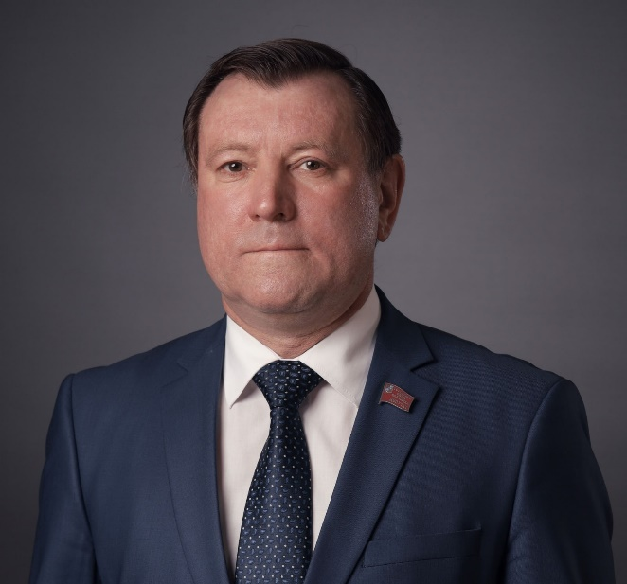 | Попов Геннадий Владимирович - Председатель Совета депутатов Городского округа Балашиха  Родился 7 августа 1963 года в с. Митрофаново Башмаковского района Пензенской области. Проживает в Городском округе Балашиха, микрорайон Железнодорожный.  В 1981 году был призван на срочную службу в отдельный Краснознаменный Кремлёвский полк КГБ СССР, где прошёл путь от рядового до старшины роты.  В 1983 году поступил на службу в пожарную охрану на должность пожарного.  В 1991 году был назначен на должность инженера Государственной противопожарной службы МВД России.  С 1992 года по 2009 год возглавлял пожарную часть №75 по охране г. Железнодорожный Главного управления МЧС России по Московской области.  С 2009 года по 2019 год возглавлял Государственное учреждение «1 отряд федеральной противопожарной службы по Московской области».  В 2013 году в звании полковника внутренней службы вышел на пенсию по выслуге лет.  С 2013 года по 2016 год председатель комитета по экономике и инвестиционной политике Администрации городского округа Железнодорожный.  С 2016 года по 2017 год заместитель Главы Администрации городского округа Балашиха.  С 2017 года по настоящее время Председатель Совета депутатов Городского округа Балашиха.  Руководитель фракции партии «ЕДИНАЯ РОССИЯ»  Член партии «ЕДИНАЯ РОССИЯ» (избирался от партии «ЕДИНАЯ РОССИЯ»)
 | 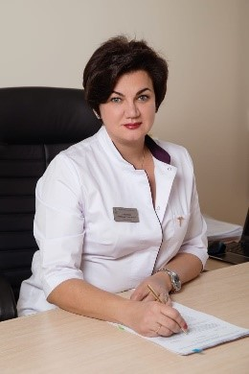 | АЛИМОВА Наталья Георгиевна - депутат от многомандатного избирательного округа №7,  главный врач ГБУЗ МО «Балашихинский родильный дом»  Член партии «ЕДИНАЯ РОССИЯ» (избиралась от партии «ЕДИНАЯ РОССИЯ»)
 | 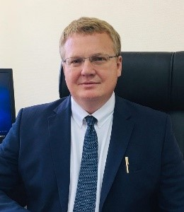 | АНТИПОВ Михаил Сергеевич - депутат от многомандатного избирательного округа № 1,  главный врач Государственного бюджетного учреждения здравоохранения Московской области "Балашихинская центральная районная больница"  Член партии «ЕДИНАЯ РОССИЯ» (избирался от партии «ЕДИНАЯ РОССИЯ»)
 | 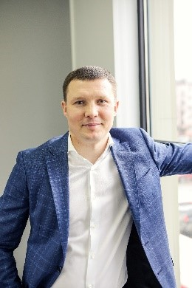 | БАХТИН Александр Алексеевич - депутат от многомандатного избирательного округа № 1,  генеральный директор МАУ "Ледовый дворец "Арена "Балашиха" им. Ю. Е. Ляпкина  Член партии «ЕДИНАЯ РОССИЯ» (избирался от партии «ЕДИНАЯ РОССИЯ»)
 | 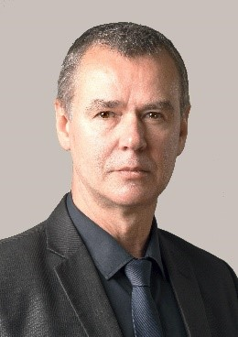 | БУТУСОВ Сергей Александрович - депутат от многомандатного избирательного округа № 6,  генеральный директор ООО «Электрон-Подряд»  Беспартийный (избирался от партии «СПРАВЕДЛИВАЯ РОССИЯ»)
 | 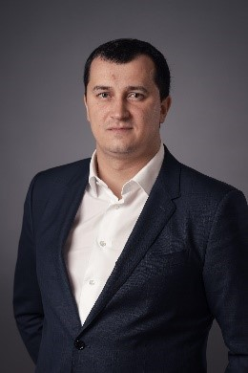 | ГОВРИЧЕВ Николай Игоревич - депутат от многомандатного избирательного округа № 2,  директор Муниципального унитарного предприятия Городского округа Балашиха «Балашихинские Коммунальные Системы»  Член партии «ЕДИНАЯ РОССИЯ» (избирался от партии «ЕДИНАЯ РОССИЯ»)
 | 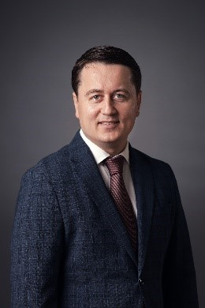 | ГОРБАТОВ Евгений Викторович - депутат от многомандатного избирательного округа № 7  генеральный директор ООО «НОРЭНС-ГРУПП»  член партии «ЕДИНАЯ РОССИЯ»(избирался от партии «ЕДИНАЯ РОССИЯ»)
 | 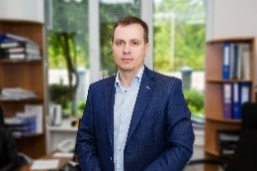 | ГРЯЗЕВ Алексей Сергеевич - депутат от многомандатного избирательного округа № 2  заместитель директора по сбыту МУП «БКС»  Беспартийный (избирался от партии «ЕДИНАЯ РОССИЯ»)
 | 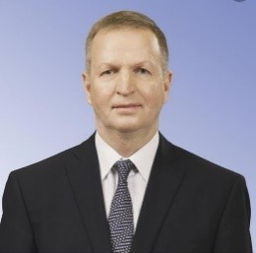 | ДЕГТЯРЕНКО Александр Владимирович - депутат от многомандатного избирательного округа № 4  заместитель директора по связям с общественностью МБУК «Досуговый центр культуры «Заря»  Член КПРФ (избирался от партии КПРФ)
 | 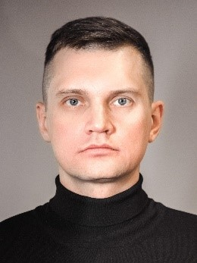 | ДЕНЕЖКИН Александр Сергеевич -депутат от многомандатного избирательного округа № 5,  Член партии «ЕДИНАЯ РОССИЯ» (избирался от партии «ЕДИНАЯ РОССИЯ»)
 | 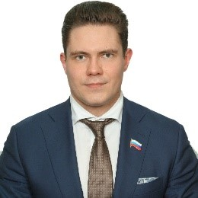 | ЕВСЮТКИН Александр Сергеевич - Заместитель Председателя Совета депутатов Городского округа Балашиха,  депутат от многомандатного избирательного округа № 5  Член партии «ЕДИНАЯ РОССИЯ» (избирался от партии «ЕДИНАЯ РОССИЯ»)
 | 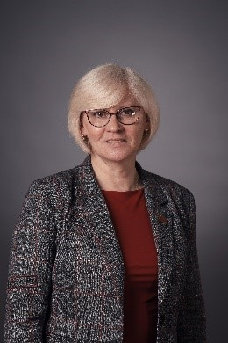 | ЖИРОВА Марина Серафимовна - депутат от многомандатного избирательного округа № 3  заведующий спортивным сооружением «Стадион Труд» муниципального бюджетного учреждения физической культуры и спорта городского округа Балашиха «Спортивная школа олимпийского резерва «Метеор»  Член партии «ЕДИНАЯ РОССИЯ» (избиралась от партии ЕДИНАЯ РОССИЯ»)
 | 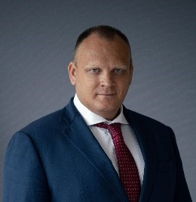 | ЗВЕРЕВ Олег Михайлович - Первый заместитель Председателя Совета депутатов Городского округа Балашиха,  депутат от многомандатного избирательного округа № 3  Член КПРФ (избирался от партии КПРФ)
 | 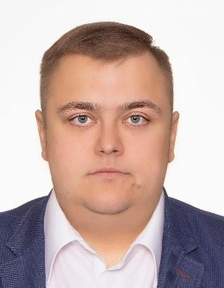 | КАСЮЛИН Павел Валерьевич - депутат от многомандатного избирательного округа № 1,  Член партии «ЕДИНАЯ РОССИЯ» (избирался от партии «ЕДИНАЯ РОССИЯ»)
 | 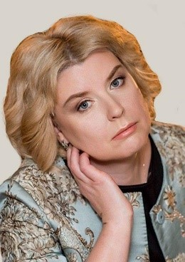 | КОНДРЯКОВА Ульяна Васильевна - депутат от многомандатного избирательного округа № 6,  начальник отдела тепловой инспекции МУП «БКС».  Родилась в 1978 году в Москве. Проживает в Балашихе. В 2000 году окончила Московский Государственный Строительный Университет, присуждена квалификация инженер-строитель по специальности «Городское строительство и хозяйство». В 2010 году с отличием окончила ФГБОУ ВПО «Российская академия государственной службы при Президенте Российской Федерации», присуждена квалификация юрист по специальности «Юриспруденция». Член Всероссийской политической партии «ЕДИНАЯ РОССИЯ».
 | 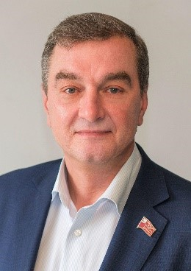 | КОРОВУШКИН Андрей Викторович - депутат от многомандатного избирательного округа № 6,  генеральный директор ООО «Вектор»  Родился 16 февраля 1964 г. в Железнодорожном. Окончил училище связи и Московский государственный индустриальный университет. После службы в армии приглашен на службу в специальные войска. С 1989 по 1992 гг. служил в подразделении «Альфа». Неоднократно выезжал в служебные командировки в Баку, Ереван, Душанбе, Вильнюс. Участвовал в спецоперациях, освобождении заложников при попытке захвата самолета в аэропорту Внуково в 1990 году. После выхода в запас занимается предпринимательской деятельностью, руководит рядом предприятий в Железнодорожном. С 2005 года - депутат Совета депутатов. Член Политсовета местного отделения партии «Единая Россия» городского округа Балашиха.
 | 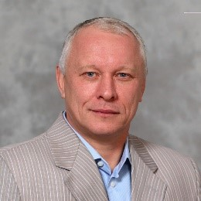 | КРЫЛОВ Вячеслав Львович - депутат от многомандатного избирательного округа № 4,  пенсионер  Родился 28 июля 1956 года в Балашихе. После окончания Московского радиоприборостроительного техникума был призван в ряды вооруженных сил. Окончил Всесоюзный заочный машиностроительный институт, работал во ВНИИПО МВД СССР. С 1997 по настоящее время Генеральный директор ООО «ГАЛАКС +». Депутат Совета депутатов двух созывов, председатель комитета по законности и правоохранительной деятельности. 26 апреля 2015 г. избран в Совет депутатов Городского округа Балашиха. Награжден почетным знаком Губернатора Московской области «Заслуженный строитель Московской области», знаком Московской областной думы «За содействие закону», многочисленными грамотами. Беспартийный (избирался от партии «ЕДИНАЯ РОССИЯ»)
 | 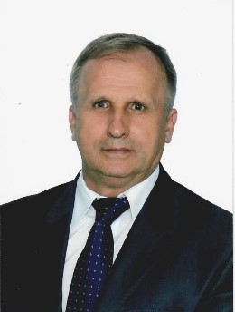 | КУЦЫЙ Леонид Кириллович - депутат от многомандатного избирательного округа № 2,  советник генерального директора АО «Криогенмонтаж».  Беспартийный (избирался от партии КПРФ)
 | 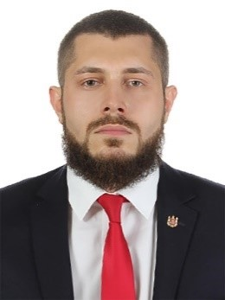 | ЛАГОВСКИЙ Павел Александрович - депутат от многомандатного избирательного округа № 5,  заместитель заведующего по безопасности МАДОУ ДС 2.  Член КПРФ (избирался от партии КПРФ)
 | 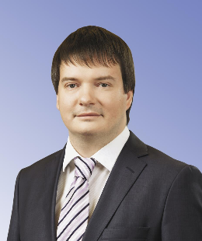 | ЛЮБИМЦЕВ Леонид Викторович - депутат от многомандатного избирательного округа № 3,  Родился 18 января 1985 г. в г. Балашиха. В 2007 году окончил Государственный Университет Управления по специальности «Юриспруденция». Проходил службу в погранвойсках РФ и отмечен Знаками «Отличник пограничной службы» 2-й и 3-й степеней. Генеральный директор ООО «Империя». В 2012 году окончил Российскую Академию Госслужбы при Президенте РФ по специальности «Социология управления». Награжден Почетными грамотами и Благодарственными письмами местных и региональных органов власти, Дипломом лауреата проекта «Профессиональная команда страны» регионального уровня, по его результатам включен в кадровый резерв Президента РФ, знаком Московской областной Думы "За службу закону" 3 степени.
 | 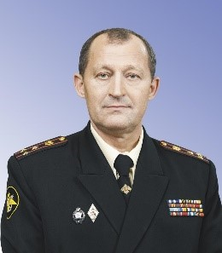 | МЕЛЬНИК Юрий Андреевич - депутат от многомандатного избирательного округа № 7,  заведующий Поликлиникой №5 филиала №3 ФГБУ «Главный военный клинический госпиталь имени академика Н.Н. Бурденко» Министерства обороны Российской Федерации  Беспартийный (избирался от партии КПРФ)
 | 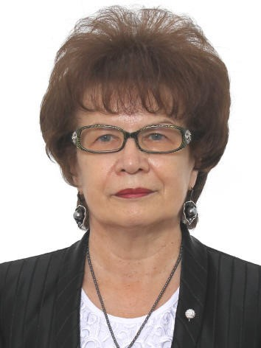 | МИКЛУШОНОК Любовь Кондратьевна - депутат от многомандатного избирательного округа № 1,  Директор МБОУ «Школа № 16»  Член партии «ЕДИНАЯ РОССИЯ» (избиралась от партии «ЕДИНАЯ РОССИЯ»)
 | 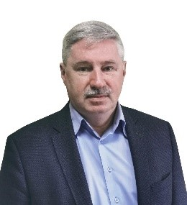 | НИКОЛАЕВ Евгений Михайлович - депутат от многомандатного избирательного округа № 4,  директор МБУ ФКиС "Спортивная школа олимпийского резерва "Метеор".  Член партии «ЕДИНАЯ РОССИЯ» (избирался от партии «ЕДИНАЯ РОССИЯ»)
 | 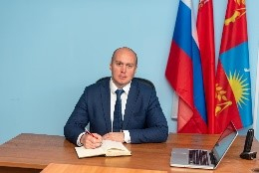 | ОРЕШКОВ Антон Павлович - депутат от многомандатного избирательного округа № 4,  директор МБУ ФКиС «СК «Союз».  член партии «ЕДИНАЯ РОССИЯ»(избирался от партии «ЕДИНАЯ РОССИЯ»)
 | 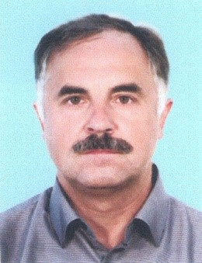 | ПАШКЕВИЧ Александр Михайлович - депутат от многомандатного избирательного округа № 3,  генеральный директор ООО «ВЕРТИКАЛЬ-СПС».  Беспартийный (избирался от партии ЛДПР)
 | 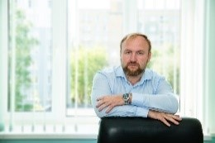 | СИНЯКИН Владимир Владимирович - депутат от многомандатного избирательного округа № 2  заместитель генерального директора ООО «Балашихинские коммунальные системы»  Беспартийный (избирался от партии ЛДПР)
 | 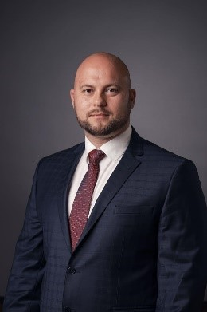 | СТЕПАШИН Сергей Юрьевич - депутат от многомандатного избирательного округа № 7,  генеральный директор ООО «БКС»  Член партии «ЕДИНАЯ РОССИЯ» (избирался от партии «ЕДИНАЯ РОССИЯ»)
 | 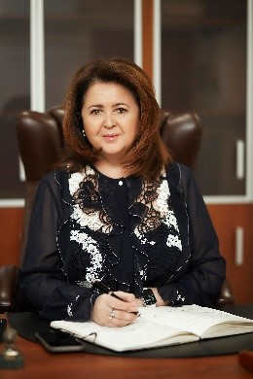 | ТАНАНОВА Светлана Юрьевна - депутат от многомандатного избирательного округа № 4,  генеральный директор АО «Капитал-ПРОК»,  Член партии «ЕДИНАЯ РОССИЯ» (избиралась от партии «ЕДИНАЯ РОССИЯ»)
 | 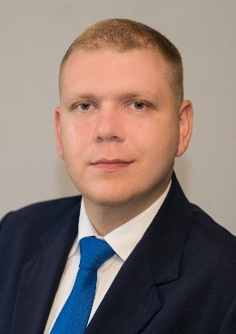 | ФАХРИСЛАМОВ Рустам Мансурович - депутат от многомандатного избирательного округа № 6,  заместитель генерального директора ООО "Правильные Коммунальные Решения».  Член партии «ЕДИНАЯ РОССИЯ» (избирался от партии «ЕДИНАЯ РОССИЯ»)
 | 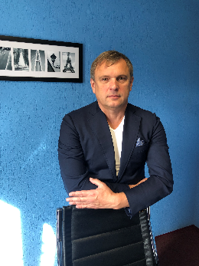 | ХОЛОД Андрей Валентинович - депутат от многомандатного избирательного округа № 2,  директор МООО Ветеранов Локальных Войн и Военных Конфликтов «Росич».  Член партии «ЕДИНАЯ РОССИЯ» (избирался от партии «ЕДИНАЯ РОССИЯ»)
 | 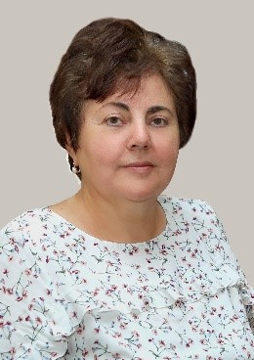 | ЧЕНЦОВА Галина Борисовна - депутат от многомандатного избирательного округа № 6,  директор МБОУ «Школа № 7 с углубленным изучением отдельных предметов».  Член партии «ЕДИНАЯ РОССИЯ» (избиралась от партии «ЕДИНАЯ РОССИЯ»)
 | 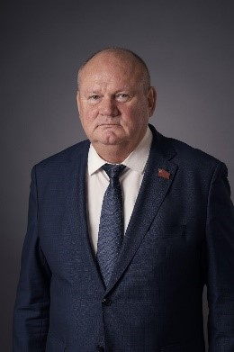 | ЧУРАКОВ Сергей Владимирович - депутат от многомандатного избирательного округа № 3,  председатель правления некоммерческой организации поддержки ветеранов ВОВ и ветеранов трудового фонда "Защита".  Член партии «ЕДИНАЯ РОССИЯ» (избирался от партии «ЕДИНАЯ РОССИЯ»)
 | 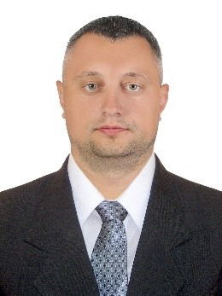 | ШИНКАРЕВ Дмитрий Николаевич - депутат от многомандатного избирательного округа № 5,  заместитель главного инженера ООО «Тоннельный отряд №6 Метростроя».  Член партии «Справедливая Россия» (избирался от партии «Справедливая Россия»)
 | 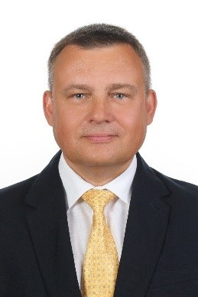 | ЩУКИН Сергей Петрович - депутат от многомандатного избирательного округа № 7,  Генеральный директор ЗАО СК «Балашиха»  беспартийный (избирался от партии «ЕДИНАЯ РОССИЯ»)

